无线云安全保险柜
一直以来，传统保险柜存在着风险无法感知、密码容易破解、钥匙容易复制的缺陷，这些缺陷对客户的财产和信息安全 构成了极大的挑战。为应对这些挑战，物联率先在全球推出了具备云安全技术的物联网保险柜WL-CPB-01。
WL-CPB-01不再需要密码键盘、不再需要钥匙，只需要一部安装有智能家居软件的智能手机即可。在今天的物联网时代，保险柜联网 并接受全天候云安全监控已经是全球趋势，独立并且不受监控的传统保险柜即将成为历史。
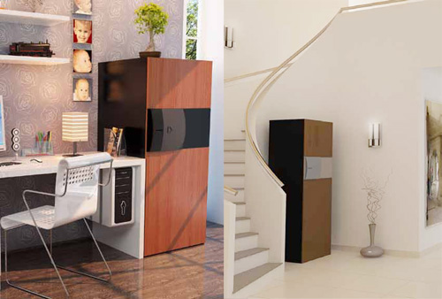
产品特性：
1、采用无线ZigBee HA标准，可随时融入任何标准的物联网智能家居系统；
2、保险柜的开启和关闭等动作能够实时反映至所有者手机；
3、所有者可以方便地用手机在远程为家人打开保险柜；
4、所有开启和关闭动作、发生时间、开启人等信息可以加密后记录在云端，为事后追查提供依据；
5、保险柜外观简约而不简单；
6、内置全球最安全的加密技术，比目前银行采用的加密算法强度大10倍以上；
7、防技术性开启，双芯片设计保证在遭到破坏时得到最完整的保护。
8、防撬：箱体的主体部分相当于整体钢板成型，无缝箱体，确保防撬；
9、耐高（低）温：环境温度在-30℃到60℃之间变化时均可正常使用；
10、防火性：箱内全面装饰防火材料，使产品具有很好的防火性能；

